경쟁사 분석

오월향
- 제품 및 품질
  - 오월향은 다양한 호두정과 제품을 제공하며, 꿀맛, 고추장 맛 등 여러가지 맛을 변형하여 판매한다.
  - 주로 미국산 호두와 국산 사양꿀을 사용하여 품질을 유지하며, 고객 리뷰에서 제품의 신선도와 맛에 대한 높은 평가를 받고 있다.
  - 참고 블로그, 참고 블로그2

- 마케팅 전략
  - 소셜미디어: 인스타그램 , 페이스북 등에서 활발히 활동하며, 제품 사진과 고객후기, 이벤트 정보를 공유한다.
정기적인 게시물과 고객 참여 이벤트를 통해 브랜드 인지도를 높이고있다. 인스타 주소
  - 협업 마케팅: 유명인 등, 여러 영향력 있는 인물과의 협업을 통해 제품 홍보, 유명인의 리뷰와 추천을 통해 신뢰도와 인지도를 높인다. 협찬 블로그 리뷰

- 고객 서비스
  - 오월향은 빠르고 친절한 고객 서비스를 제공하며, 맞춤 스티커 제작 등 개인화된 서비스를 통해 고객 만족도를 높이고 있다. 또한, 포장과 배송 평가가 많다. 서비스 평가 리뷰

- 웹사이트 및 사용자 경험(UX)
  - 웹사이트 디자인: 직관적이고 사용자 친화적인 디자인으로, 제품 카테고리별 로 쉽게 탐색할 수 있다. 모바일 사용자 경험도 최적화되어 있어 스마트폰에서도 원활한 쇼핑이 가능하다.
  - 기능: 지퍼백 포장으로 제품을 보관하기 용이하며, 패키지 디자인이 고급스러워 답례품으로 적합하다.
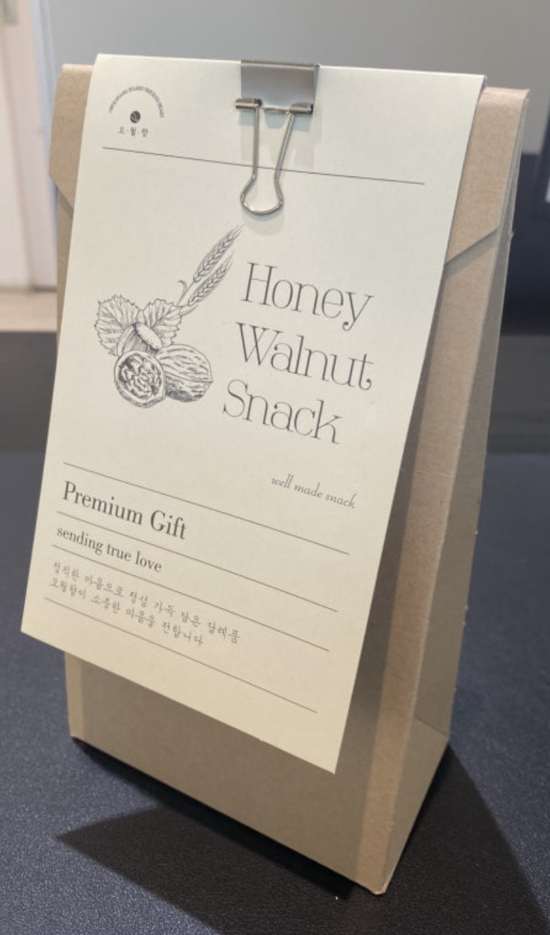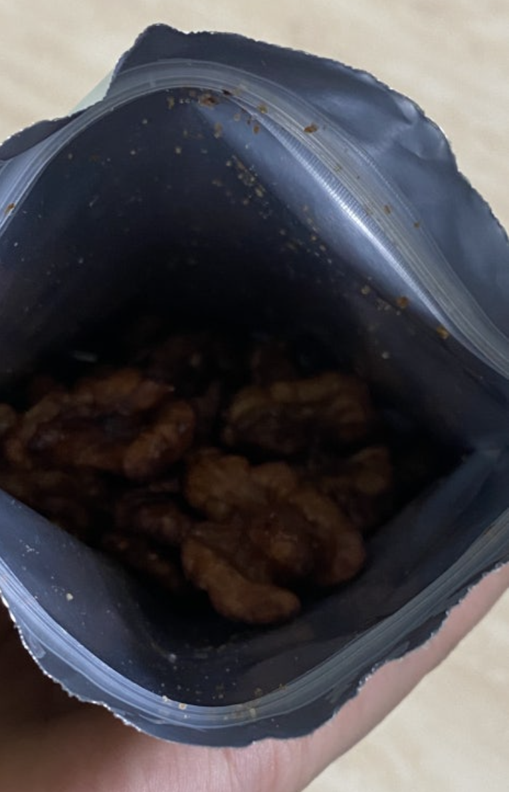

- 가격 정책
  - 오월향은 고급스러운 이미지를 유지하며, 정기적인 할인 행사 및 프로모션을 통해 고객을 유인한다.
대량 구매 시 추가 할인 혜택을 제공하며 가격 경쟁력을 유지한다.

- 고객 리뷰 및 만족도
  - 대체로 긍정적인 리뷰가 많으며, 제품의 맛과 품질에 대한 만족도가 높다. 배송 서비스와 포장에 대한 긍정적인 평가도 많이 받고 있다.
